COMMISSIONE SENIOR
Mercoledì 12 febbraio 2014
II Escursione
ACQUA DEL GESSO
Partecipazione: libera
Direttori di escursione: Cannas Donata – Ferrari Pierdomenico – Rossetti Rosario
Dopo la bella sgambata – però tutta in piano – della settimana scorsa, oggi proviamo un po’ di salita.
Il percorso si sviluppa tutto in un ambien-te interessante sia sotto il punto di vista naturale e geologico sia sotto quello de-gli insediamenti umani con le antiche at-ività correlate (vedi foto 1: dispositivo per la monta bovina; in foto 2, la sorgente dell’Acqua del Gesso).
Diversi punti panoramici sul lago e sulla sua corona di monti ad occidente.

Foto 1 Foto 2
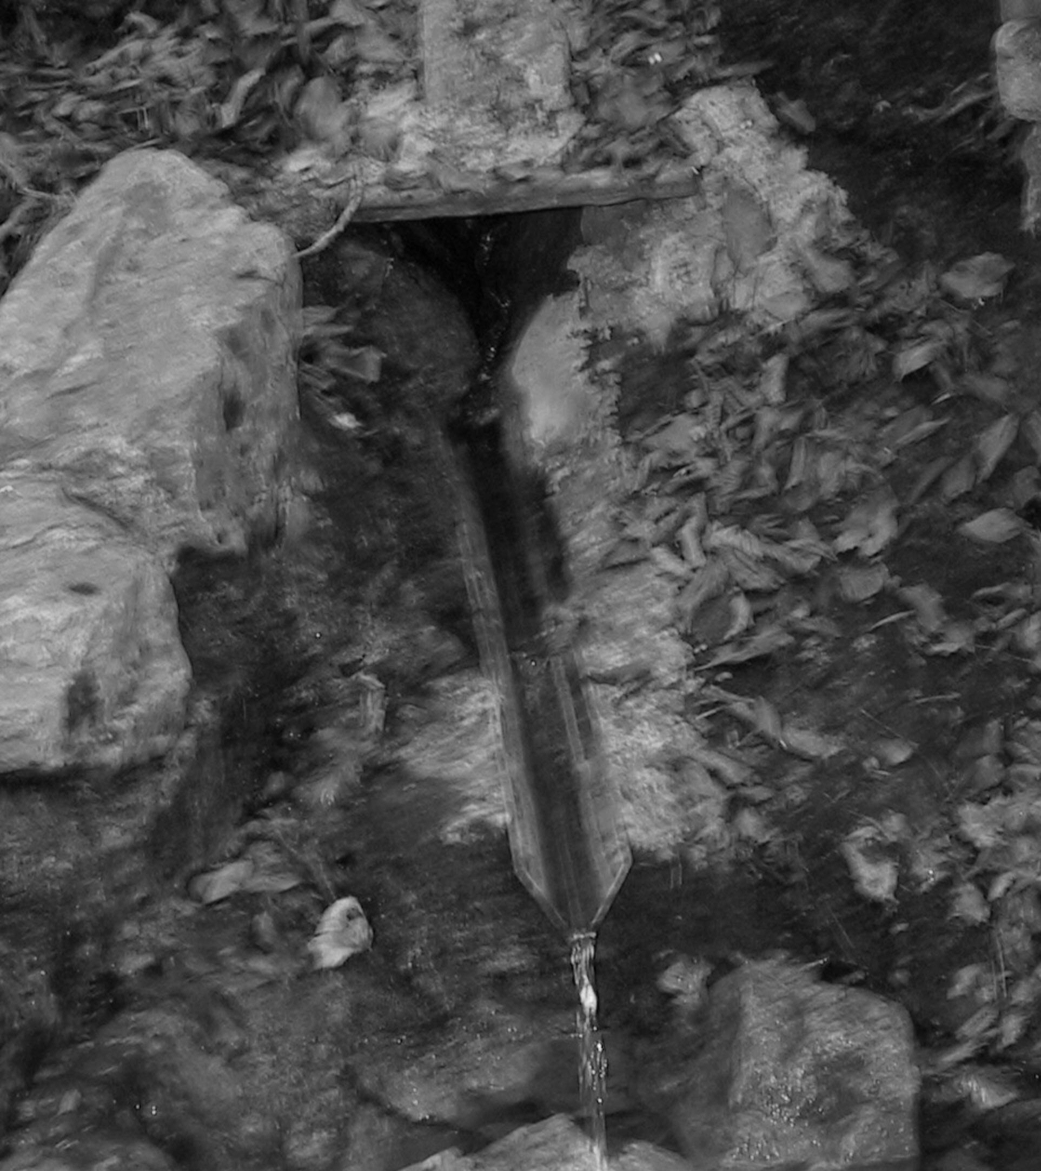
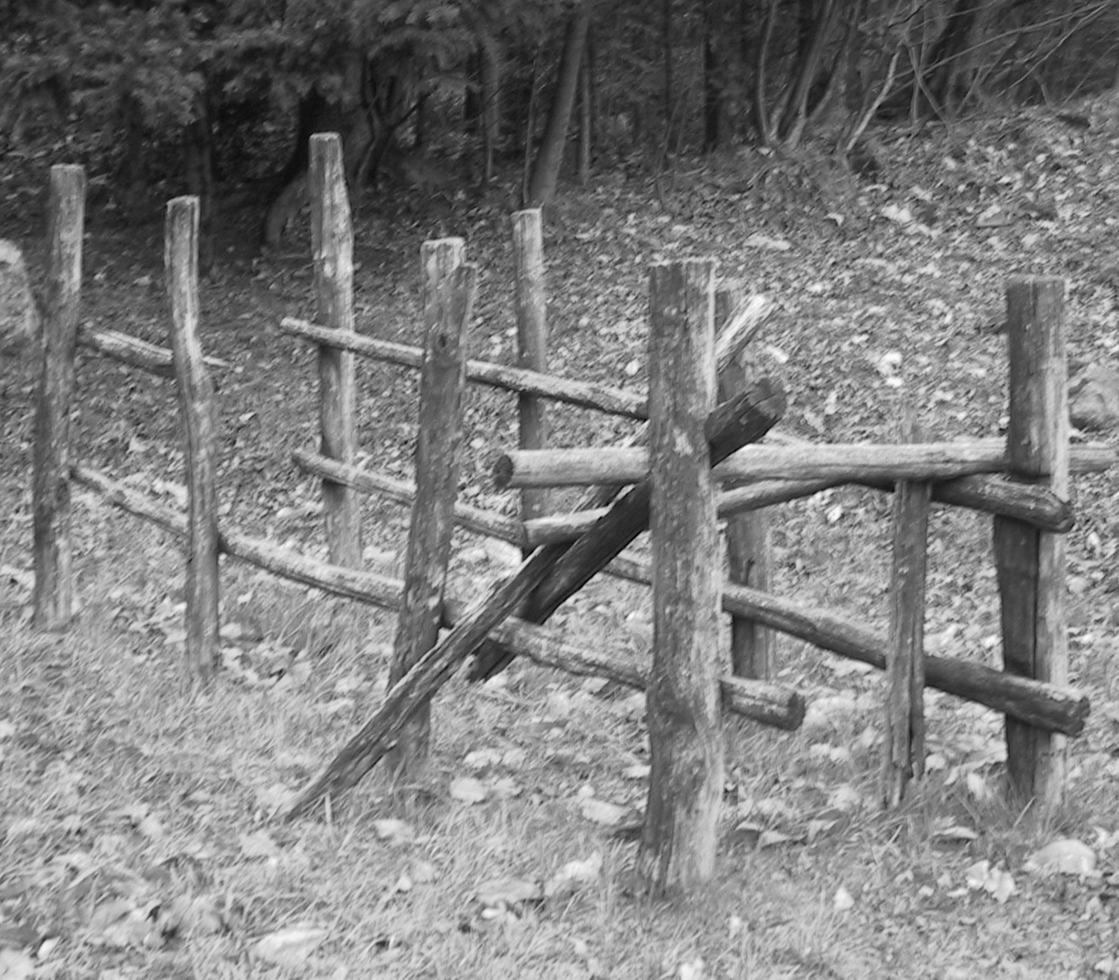

DATI TECNICI DELL’ESCURSIONE
H max m | Disl. Sal. m | Disl.Disc.m | Sal. H | Disc. H | Totale H | Difficoltà | Fatica | Durata gg | Tipo gita
540 | 225 | 225 | 2.15 | 2.00 | 4.15 | T-E | F1 | 1 | Escurs.

ATTREZZATURE CONSIGLIATE
Scarpe trekking | Scarponi | bastoncini | Altre attrezzature | Abb. bassa mont. | Abb. alta mont.
No | sì | sì |  | Sì (invernale)

PROGRAMMA

h. 08.15 |  | Ritrovo presso il parcheggio della stazione.
h. 08.30 | circa | INIZIO ESCURSIONE (Somana - Poada – Vicc – Sorgente – Saioli)
h. 12.45 | circa | Dopo aver recuperato le auto, ci spostiamo per il pranzo presso il ristorante.
h. 13.00 | circa | Pranzo
h. 15.00 | circa | Fine escursione

il presente programma può essere anche consultato sul sito internet www.caigrigne.it (sezione “senior”).

La sede C.A.I. (via Riva dell’Ospizio – tel. 0341735094) è aperta tutti i venerdì sera dalle 21 alle 23.

La commissione Senior si trova il lunedì pomeriggio dalle 15 alle 17

